《干干家务活》板书设计

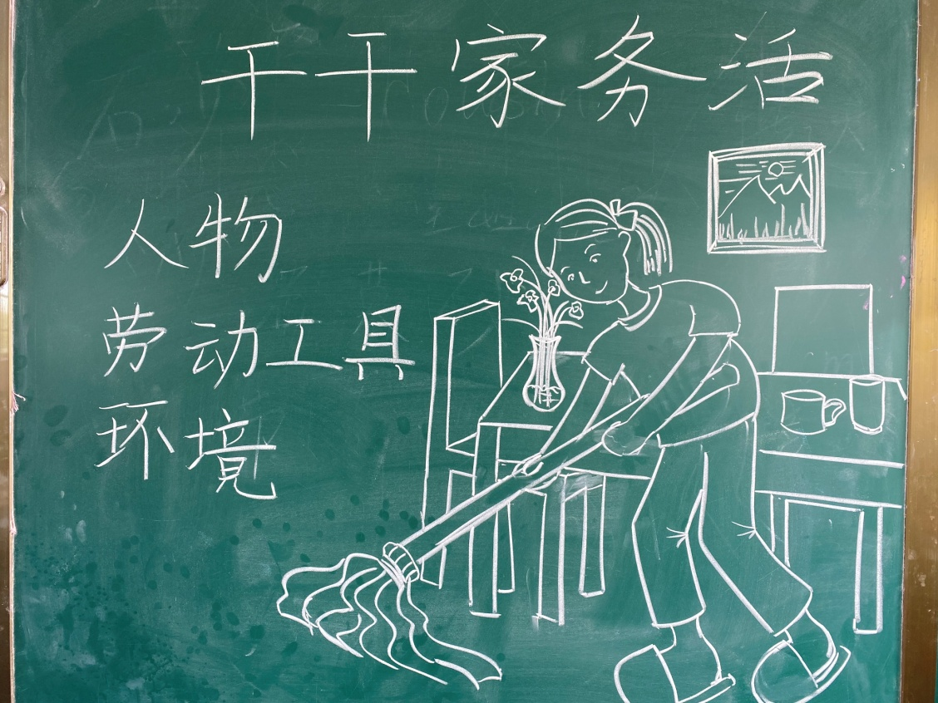

《干干家务活》这课主要通过学习让学生了解到平时家里的家务活有哪些？干家务时的动作是怎样的？都在那些场景中干家务？从而增强画面感染力。在教学过程中需要通过一些家务活的图片或者视频了解劳动者的基本动作。从而培养学生热爱劳动，热爱生活，动手美化生活的优秀品质。在作业要求上，要能做到运用不同工具材料通过人物写生或者图片间接写生，表现有关家务劳动的画面，做到生动有趣，主题突出。特别需要注意的是本课较难的点在于如何让缺少生活体验的孩子体会到干家务劳动的乐趣，并通过画笔表现出来。